101學年度中華大學資訊工程學系
專題製作企劃書

無所不在導引學習製作

指導老師：曾秋蓉

小組成員：
B09902067 蔡佩容
B09902012 邱迺元
B09902135 林廣學

中華民國102年3月3日
目錄

- 摘要
- 背景&目的
- 專題內容
- 研究方法
- 預計完成之工作項目及具體成果
- 預定進度甘梯圖
- 儀器設備需求表
- 參考資料

- 摘要
每當進入各式展覽會場，想看一件物品，總是會因為參觀者過多或學習時間有限，而影響到學習成效，要如何找到一套讓學習者在有限時間內，提升學習效果的系統，將會是本專題的設計方向。本系統為”無所不在導引學習”，分別有前端(學生端)與後端(伺服器)。

- 背景&目的
科技發展到現在，從傳統的電話只能撥打、傳簡訊到智慧型手機的出現，還有厚重的桌上型電腦到筆記型電腦，更甚至是近幾年的平板電腦，
便利的科技產品，導致現在幾乎人手一機的情況下，本專題便利用這些智慧型產品，給學習者帶來快速且有效的導引學習。當進入展覽館時，可能因為重點參觀的緣故，展覽物品受歡迎的程度不盡相同，有的門庭若市，有的卻門可羅雀，學習者不一定都可以仔細的學習到東西，本研究的目的便是希望學習者都能真正學到此展覽館所展覽的文物，到人多的項目時，可以利用手中的智慧型產品，連線到後端的資料庫，透過數位方式的學習，解決人多看步道的問題；又或者利用手中的手機、平板，提供學習者適合的參觀路線，讓學習者在時間上既有效率且學習上也有所收穫。
- 前端(學生端)：
提供學習者方便操作的使用者介面，讓學習者在學習上更有效率。
- 後端(伺服端)的目的：
提供最佳的參觀路線，讓學習者知道下一步該往哪裡前進。
因此，本專題希望解決參觀任何展覽活動會遇到例如人多、時間等問題，
並設計出相關的系統，讓身邊的智慧型產品達到最佳導覽的目的。
- 專題內容
本專題內容為: 無所不在導引學習。
無所不在導引學習，讓學生利用智慧型裝置，如:平板電腦、智慧型手機，在各式展覽活動上可以更清楚且仔細的學習展覽項目，並抓到參觀重點，提升學習者的學習效率與成果。本專題將無所不在導引學習細分為前端(學生端)以及後端(伺服端)。
前端
提供學習者一個清楚且方便操作的學習導引介面。
- 功能：
- 最佳路線規劃畫面：依目前學習者所在位置，提供學習者下一步最佳的參觀項目且配合學習者對學習事物的習慣，提供最適合學習者的導引模式 ─ 線性、半線性、非線性模式。
- 數位學習：若展覽品目前人數過多時，就將學習者的學習方式改為數位學習，透過智慧型裝置連上網路下載項目的詳細資料，透過資料補足參觀人數過多，無法仔細學習的問題。
- 參觀後小測驗：在一項目學習完後，對學習者做一個小小的測驗，查看學習者在這段時間內是否有學到知識，若測驗不通過，就請學習者在繼續學習這個展覽品，直到測驗通過。
- 擷取資訊：取得學習者的資訊及其目前所在的學習地點編號，作為將回傳給後端做運算的資料。
後端
主要為取得學習者資訊和其目前所在的學習地點編號，經過整體資料(學習效益值、時間、空間及其他因素)運算後，找出平均學習效益最大的學習路徑在回傳到前端。

- 研究方法
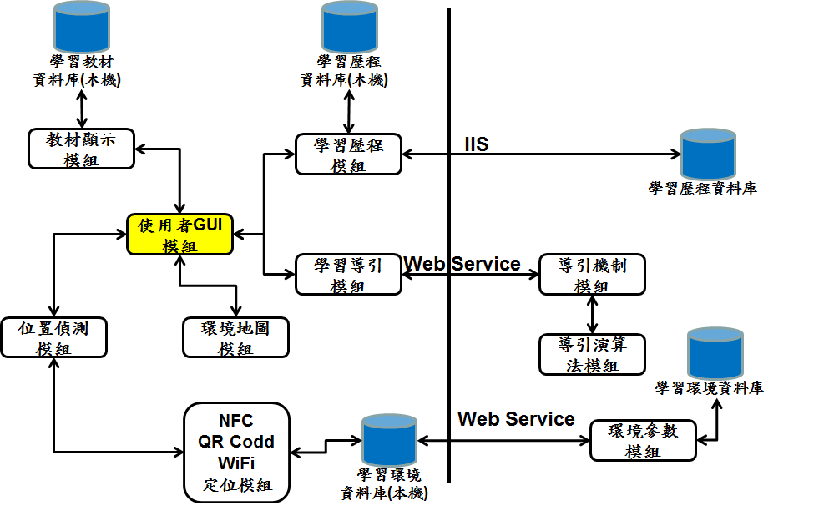
前端(學生端)
後端(伺服端)

以下為前端 及後端各個模組、資料庫的功能

- 資料庫
- 學習教材資料庫：
包含各個展覽品的相關資料表。
- 學習歷程資料庫：
包含學習者資料表、學習路徑資料表、學習狀況資料表。
- 學習環境資料庫：
包含學習主題資料表、學習主題內容資料表、學習標的資料表與學習標的之間的路徑資料表。

- 模組
前端
- 教材顯示模組：負責將教材整理後提供給GUI介面，並且以網頁的方式呈現。
- QR Code、NFC、WiFi定位模組：
- QR Codel：透過學習者使用智慧型裝置自行對二維圖示掃描解碼，連上網路，提供自身資料與所在的展覽品編號給位置偵測模組辨識。
- NFC：學習者利用智慧型裝置近距離貼近NFC感應裝置，感測NFC標籤位置，並提供給位置偵測模組予以辨識。
- WiFi：學習者利用智慧型裝置的無線網卡，判斷對各個訊號器的訊號強度，計算出目前所在的位置，並提供給位置偵測模組予以辨識。
- 位置偵測模組：利用QR Code、NFC、WiFi定位模組所提供的資訊，分辨本身的樓層、區塊與學習標的，之後將資訊提供給環境地圖模組呈現。當學習者在學習中時，若離開學習標的，本模組將會詢問學習者是否離開，並利用Web Service的方式讓離開的學習標的目前人數減一；而當學習者狀態為還沒進行學習，並且接近系統推薦的學習標的時，本模組將會詢問學習者是否學習，並利用Web Service的方式讓學習標的人數加一；
- 環境地圖模組：根據位置資訊抓取地圖給GUI模組顯示，在學習者所在的位置會用小紅旗標示。
- 使用者GUI模組：行動裝置主要的控制模組，主要用來呈現其他模組所回傳的資訊。

- 學習歷程模組：本模組主要為記錄學習者的學習過程。先將學習者學習過程資料存在本機，待學習完後再一併回傳至伺服器儲存。
- 學習導引模組：將學習者目前的位置回傳給遠端伺服器，透過伺服器的評分函數運算，計算出下一個所需要學習的位置。當推薦學習標的回傳給智慧型裝置後，本模組會將排序好的學習路徑去掉已學習過的項目，取留下的項目中第一個做為下一個推薦的學習目標。
後端
- 導引機制模組：負責將計算好的學習路徑傳送給智慧型裝置。
- 導引演算法模組：利用Web Service中其他的服務做出組合，計算各個學習標的之評分值，並做出排序，然後將結果給予導引機制模組利用。
- 環境參數模組：擷取目前的環境參數記錄到本機的學習環境資料庫。

流程
系統會先計算出一個評分最高的學習目標，提供給學習者開始學習，學習者便依照提供的路線，將整個展覽學習完畢。若學習者在規定時間內就將整個展覽參觀完，那系統會再判斷哪個學習目標在先前是使用虛擬數位教材學習，並再次推薦最佳的實體教材給學習者前往學習，直到所有展覽品學習完或時間結束。
本系統會顯示目前的學習位置和下一個推薦學習位置。當下一個推薦的最佳展覽品人數過多，便會出現虛擬學習的圖示，這時學習者學習完目前的項目時，只要站在原地，將虛擬數位教材打開，便能在原地做學習；若出現的是實體教材圖示，那系統便會引導學習者真正前往下一個推薦學習項目。
為了測驗學習者真正學到東西，在每一次學習者選擇學習完該項目時，系統都會出現測驗問題，若學習者答對，那系統便會帶學習者前往下一個學習目標或數位教材；如果學習者答錯，表示還沒學習完，便再給學習者繼續學習該項目，直到測驗答對為止。

- 預計完成的工作項目
教材顯示模組
QR Code、NFC、WiFi定位模組
位置偵測模組
環境地圖模組
使用者GUI模組
學習歷程模組
學習導引模組
導引機制模組
導引演算法模組
環境參數模組
- 預定進度甘梯圖
月份  工作  內容 | 二月 | 三月 | 四月 | 五月 | 六月 | 七月 | 八月 | 九月 | 十月 | 十一月 | 十二月 | 2014/一月
預定計畫 | ● | ● | ●
收集資料 | ● | ● | ●
熟練Android開發模式 | ● | ● | ●
定位技術研讀 | ● | ● | ●
server端資料庫連線的技術學習 |  |  | ● | ●
定位技術深入研讀 |  |  |  | ● | ●
專題製作I(介面實作) |  |  |  |  | ● | ● | ●
專題製作II(事件程式撰寫) |  |  |  |  |  | ● | ●
專題製作III(定位程式撰寫) |  |  |  |  |  | ● | ●
系統整合&測試 |  |  |  |  |  |  | ● | ● | ●
測試及修改BUG(含實驗) |  |  |  |  |  |  |  |  | ● | ●
整理專題報告及其發表演練 |  |  |  |  |  |  |  |  |  | ● | ●
完成專題 |  |  |  |  |  |  |  |  |  |  |  | ●
預計完成百分比 | 5% | 10% | 15% | 20% | 30% | 40% | 50% | 60% | 70% | 80% | 90% | 100%

- 儀器設備需求表
平板電腦一台
智慧型手機一台 (具有NFC功能)
NFC磁片 or 磁卡2-3個
桌上or筆電一台
WiFi強波器 or 訊號器少數

- 參考資料
李子旭。混合式無所不在學習架構與學習導引機制

